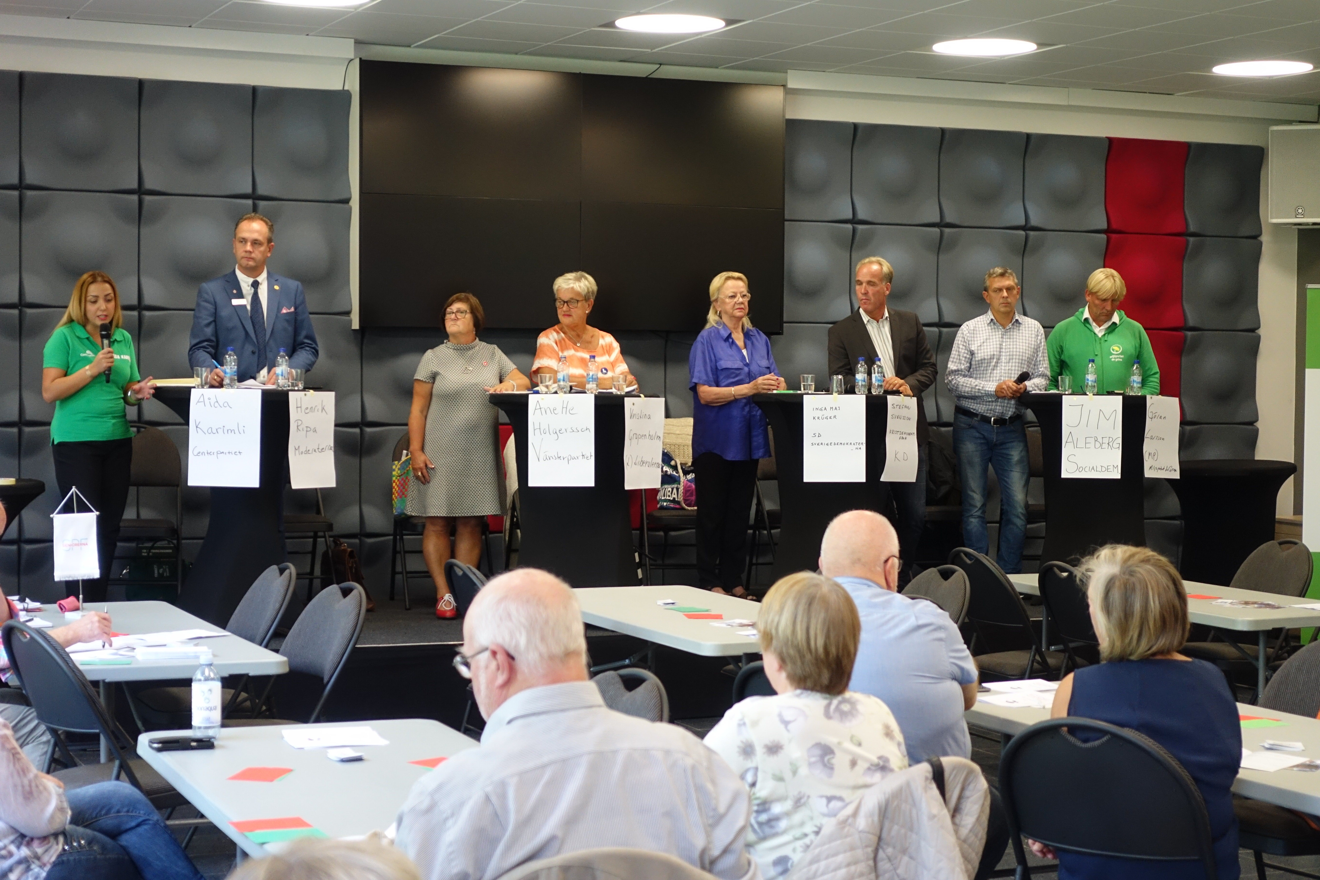
Tryggare liv för alla - samtal och debatt på Estrad i Alingsås den 21 augusti 2018 var temat livsvillkor, med fokus på vård och omsorg kopplat till äldrefrågor.
Inbjudna var regionpolitiker som medverkade i samtalet som arrangerades av Norra Älvsborgsdistriktet tillsammans med Bohusdistriktet och Studieförbundet Vuxenskolan SV.
Politikerna representerar från samtliga åtta partier i regionfullmäktige. De har anknytning till båda distriktens södra del. Ordförande för Norra Älvborgsdistriktet hälsade alla välkomna. Samtalsledare var Peter Wiborn.
Fv Aida Akarimlic (C),Henrik Ripa(M), Annette Holgersson(V), Kristina Grapenholm(L), Inga Maj Kruger(SD), Stefan Svensson(KD), Jim Aleberg(S), Göran Larsson(MP) Foto: Kjell Gustavsson
Politikerna presenterade sitt partis viktiga områden som gällde äldrefrågor. Samtalen/ debatten handlade om bl a folkhälsa, sjukvårdsfrågor, tandvårdskostnader, närsjukvård, äldreomsorg, trygghet, ekonomi, skatt, kultur och trafik. Ett 50-tal pensionärer kom och ställde kompletterande frågor. Dagen avslutade med att politikerna gav en kort sammanfattning av varför vi skall rösta just på deras parti. Ordförande avtackade åhörarna, politikerna och medarbetarna för en trevlig och en intressant dag.

22 augusti 2018 på Bohusläns Museum i Uddevalla var en fortsättning med Tryggare liv för alla – samtal och debatt av regionpolitiker från distriktets norra del.
Gunnel Fritzon ordförande för Bohusdistriktet hälsade en nästan fullsatt publik i hörsalen och åtta regionpolitiker välkomna.
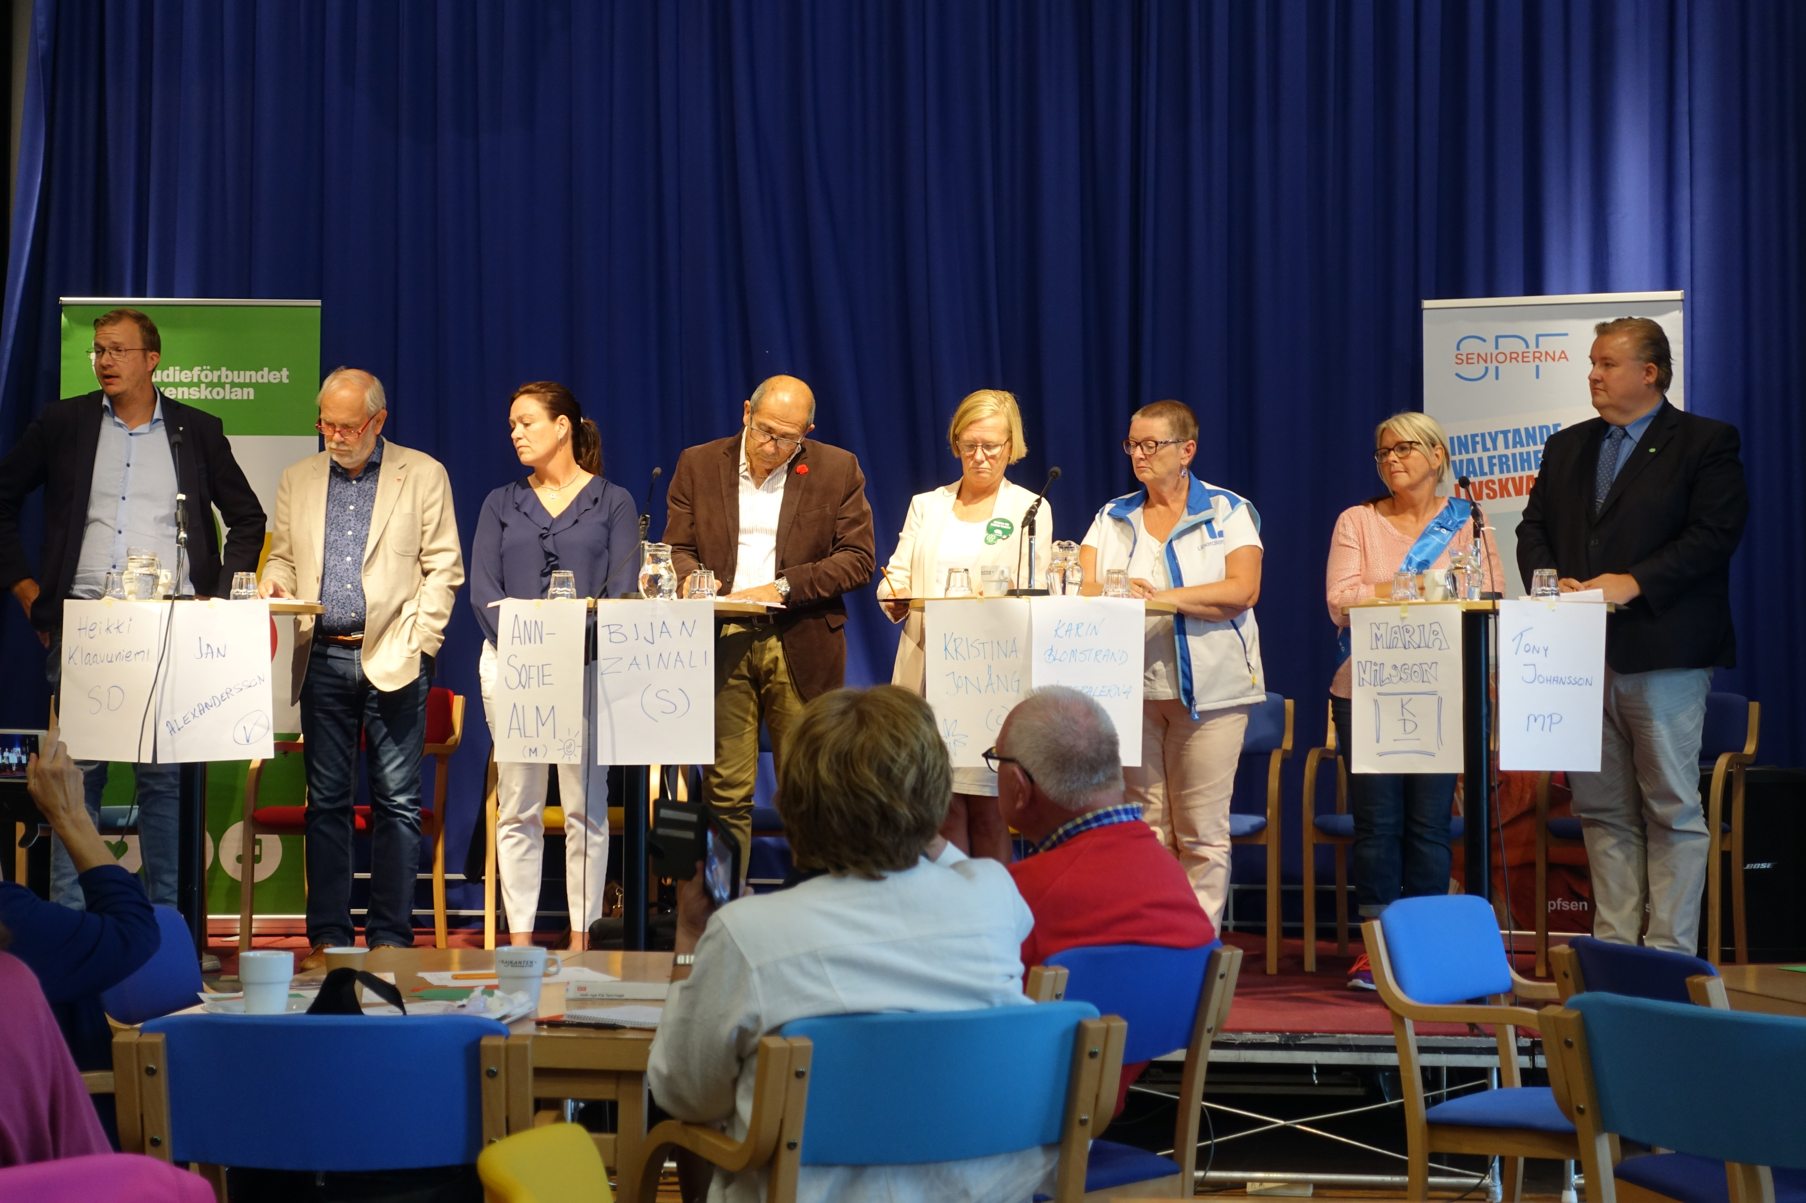
Fv Heckki Klaavuniemi(SD),Jan Alexandersson(V), Ann-Sofie Alm(M), Bijan Zainali(S),Kristina Jonäng(C),Karin Blomstrand(L), Maria Nilsson(KD), Tony Johansson(MP) Foto:Kjell Gustavsson
Peter Wiborn fördelade frågor och svar. Politikerna presenterade sina hjärtefrågor och åhörande ställde frågor efter hand. T ex på tema var sjukvård, äldremottagningar, läkartillgång, tandvård, ekonomi, god livskvalitè, bemötande, kommunikation, patientombudsman, digitalisering, kultursektorn, vaccinationer m m.

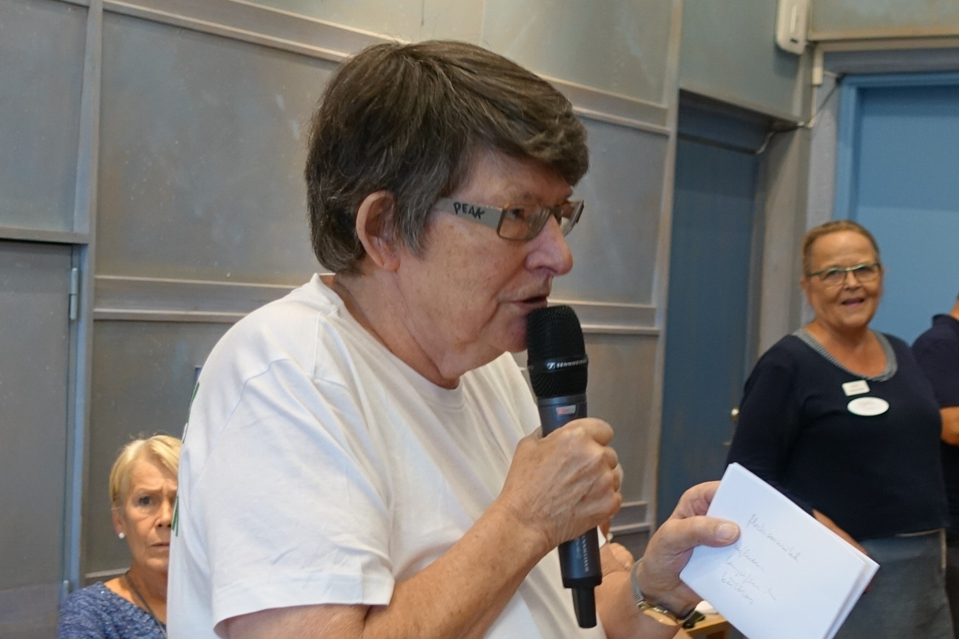

Christina Rogestam
Fd Förbundsordförande för SPF SENIORERNA
Riksdagskandidat (C)
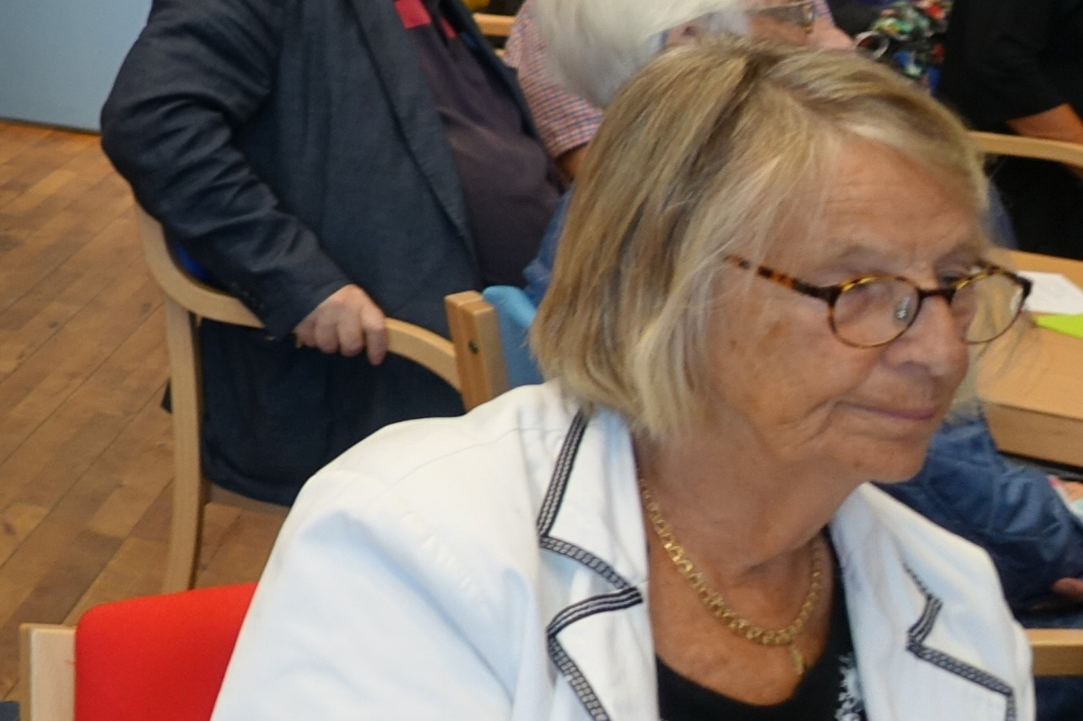

Ingrid Almèn
Styrelsemedlem i Norra Älvsborgsdistriktet
Representant i RPR(Regionens pensionärsråd) Foto: Kjell Gustavsson
Tiden gick fort och distriktsordförande avtackade alla som kom och bidrog till våra angelägna äldrefrågor.

